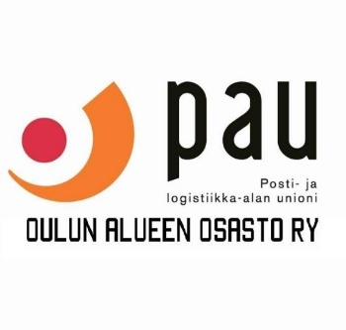
PAU Oulun alueen osaston vuosikokous la 26.3.2022 Oulun postikeskuksen ravintola Aamuruskossa klo 13.00

Kokouksessa käsitellään sääntömääräiset asiat sekä PAU:n liittokokouksessa päätetty uusi sääntömuutos. Käsitellään myös Oulujärven Ruununvarpun lomaosakkeen nykyistä tilannetta ja mahdollista myyntiä.

Liiton ajankohtaiskatsauksen tulee pitämään PAU:n koulutus- ja järjestötoimitsija Juha Jaatinen

Tilaisuudessa on ruoka- ja kahvitarjoilu ja ilmoittautua voi sähköpostiosoitteeseen pauoulu@gmail.com viimeistään torstaihin 17.3 mennessä. Viestissä kannattaa mainita mahdolliset allergiat.
Pitkämatkalaisille korvataan matkakulut

Pau Oulun osasto
toimikunta

